«Из песни слово не выкинешь»
или о том, «как слово наше отзовётся»…
Помните смешную историю о том, как малыш безуспешно просил бабушку спеть ему песню про «шумелку мышь»? Оказалось, что это была песня «Шумел камыш». Но когда сознание ребёнка создавало соответствующие тексту опорные логические образы, оно использовало звуковые ассоциации с уже имеющимися понятиями, в которых слова «камыш» ещё не было.
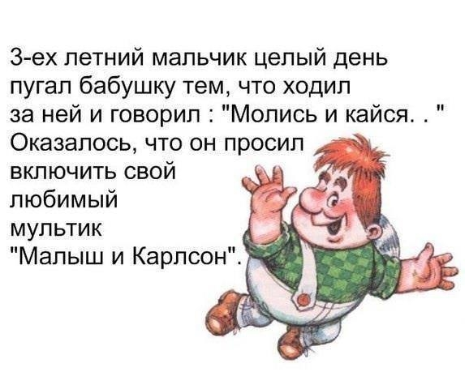
Так вот, мы, взрослые, разучивая с детьми стихотворения, а особенно песенные тексты, слишком редко вспоминаем об этой психологической особенности мышления детей дошкольного возраста, а дети сами домысливают содержание песен, а ещё хуже – просто механически зазубривают текст. Вот вам ещё один классический пример такого «понимания».
Мама заметила, что, играя с мягким мишкой, девочка напевает ему: «Хоть ты с ватой, хоть не с ватой, всё равно тебя люблю!». А это оказались слова из старинной песни, которую часто напевала её бабушка: «Хоть ты сватай, хоть не сватай…» Авторитетный человек поёт, мелодия нравится и запоминается, петь хочется, ситуация соответствующая и слова – подходящие!
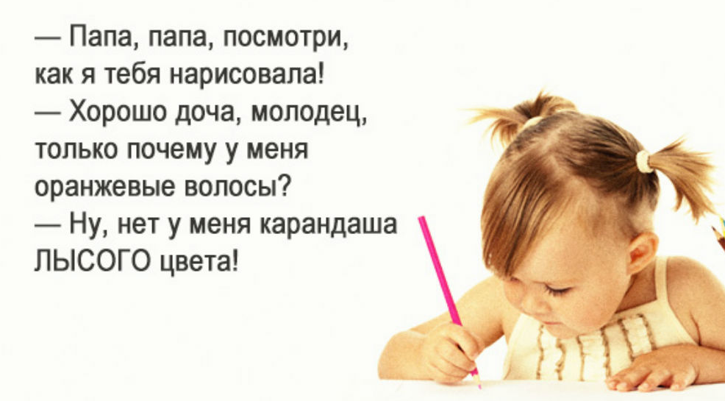
Я уж не говорю о тех, увы, обычных для детей дошкольного возраста ситуациях, когда они «попугайничают», повторяя слова из разного качества образцов современных эстрадных выступлений. О «воспитательном» влиянии многих из них вообще пока умолчим, не о том здесь речь, и никак детей от них совсем не оградишь. Иногда, пожалуй, даже лучше не объяснять детям значения некоторых слов… Но, когда мы целенаправленно слушаем или разучиваем песню, разъяснять нужно обязательно! Об этом и поговорим.
Ещё пара примеров из моей практики. Возможно, вы, как и я когда-то, удивитесь, что не все маленькие дети знают, что такое «лыжи и коньки». И, если им не рассказать, то в строчке «Любим лыжи и коньки» могут появиться «рыжие коньки» – такие маленькие рыженькие лошадки. А если в песне «Парад на Красной площади» вы предложите детям спеть «Выезжает маршал из больших ворот», не объяснив, кто такой маршал, будьте готовы к тому, что из ворот может выехать… Маша! И, кстати, лучше заранее рассказать детям, почему площадь – Красная.
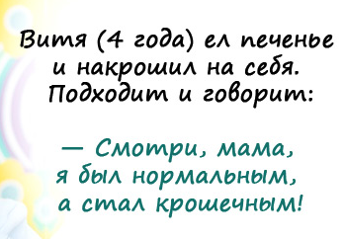
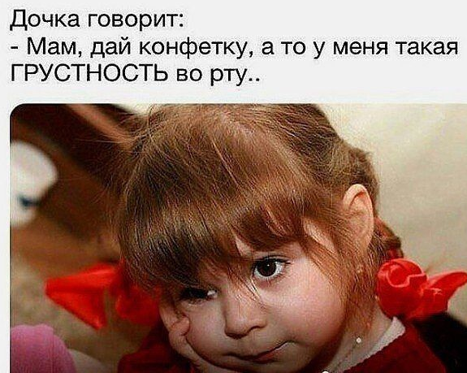
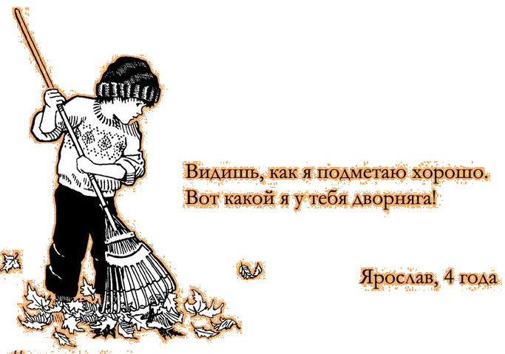
Обратите внимание на то, что детям могут быть совершенно непонятны слова многих песен классического «детского» репертуара. Например, «В лесу родилась ёлочка». Казалось бы… Однако, однажды довелось мне расслышать, как «Лошадка одноногая торопится, бежит»! А всё потому, что не удосужилась объяснить детям, как это – «мохноногая». В этой песенке полно и других устаревших слов и целых строк, как, например, – «Чу, снег по лесу частому под полозом скрипит». Ребёнку понятно, что снег в лесу скрипит, остальное для его понятийного опыта – словесный мусор, бессмысленный балласт. Собственно говоря, после того случая с «одноногой лошадкой» я и стала всегда, подчёркиваю – всегда, перед тем, как разучивать с детьми слова песни, сначала интересоваться, как они понимают каждое новое слово (а знаете, для детей так много слов – новых!), объяснять их истинное значение и только после этого петь. Кстати, иногда детское «прочтение» слов кажется даже более верным! Посудите сами, ну, разве «лужок» – это не «то место, где много луж»? Особенно, если слово это в майской песенке: «Погляди-ка, дружок, з еленеет лужок». Я даже начала создавать свой «Маленький песенный словарик», в который записываю филологические шедевры: «зорька» в значении – тот, кто хорошо видит (зоркий), «бравые солдаты» - солдаты с бровями, «морякисты» - те, кто как танкисты, но только в море, и т.д. Правда же, гениально!
Но вернёмся к «взрослым» песням. Нет ничего запретного в том, чтобы знакомить детей с лучшими «взрослыми» отечестве нными произведениями песенного жанра, более того, я считаю, что делать это необходимо. «Я люблю тебя, Россия!» - слушание этой песни, прекрасно исполненной одним из современных российских певцов, в сочетании с красивейшим видеорядом ожидаемо произвело на детей сильное впечатление. Но, поверьте, повторное, осознанное слушание, уже после тщательного разбора текста, возымело ещё большее воздействие! Теперь, когда детям стало понятно, почему «Россия» это «Русь», почему у неё «нерастраченная сила» и «неразгаданная грусть», почему она «размахом необъятна», и как это, если «нет ни в чём тебе конца», и т.д., - смысл песни, в о всей полноте пройдя через осознание, живительным светом влился в детское сердце и, я верю, останется там надолго, а может быть, и на всю жизнь. А песня «Богатырская сила», с которой я познакомила детей ко Дню защитника Отечества! Сколько нового и душеполезного почерпнули дети из неё, когда им стал известен смысл текста, в котором «батюшка», «ветры молятся», «тернии и венцы», «добры мОлодцы» и «распотешил ись моло дцЫ», и какое оно – «дело правое» и как его «отстоять» и «силой силушку превозмочь». Видите? Представляете, каково? То-то же…
В наших песнях – богатейшие сокровища, настоящие духовные, интеллектуальные ценности, хранящиеся в Слове. Нужно только самим дорожить ими, вслушиваться, всматриваться, вдумываться, нести и доносить детям и учить наших деток такому же отношению к родной речи, а вместе с тем – всему доброму, умному и прекрасному, чему, по сути, и должны учить.
Именно так происходит обогащение словарного запаса детей, развитие речи, конкретного и абстрактного, образного мышления, возникает качественное эмоциональное восприятие и соответствующий отклик. Так воспитывается человеческая личность.
Диана Лукинична Леонова
Музыкальный руководитель ДС «Сказка»
